Opciones de transporte en el área de New Haven
AUTOBUSES
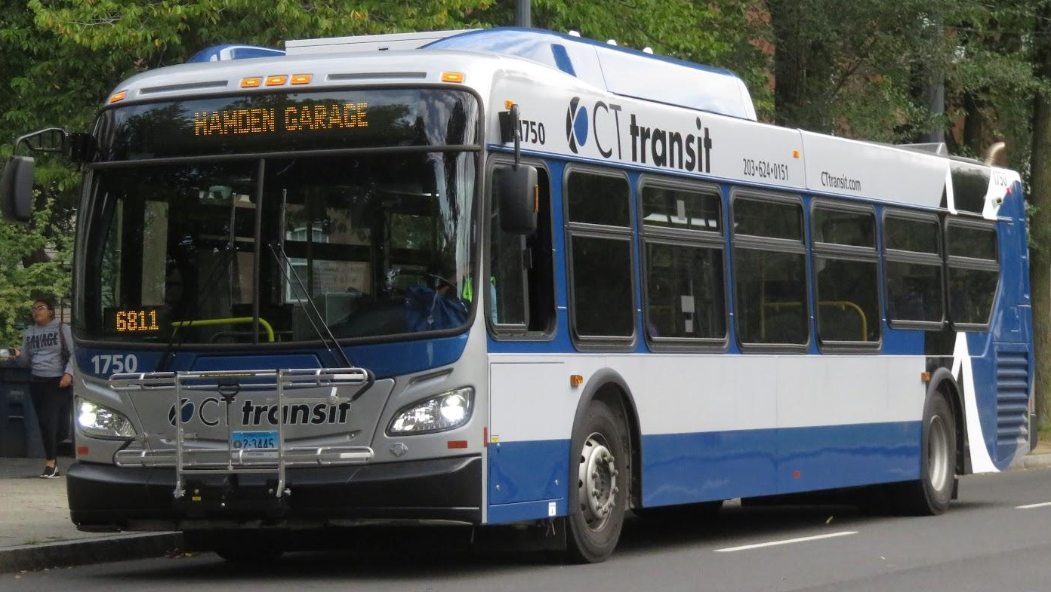
Los autobuses azules tienen paradas designadas en todo New Haven y el estado. La mayoría de los autobuses paran en New Haven Green, ubicado en el centro de la ciudad.Si tiene un teléfono, descargue la aplicación TRANSIT para obtener indicaciones hacia y desde sus destinos.

Vaya a la tienda de aplicaciones de su teléfono y descargue la aplicación TRANSIT. La aplicación es gratuita. Una vez que descargue la aplicación, habilite el uso compartido de la ubicación. Ingresa la dirección a la que te gustaría ir. La aplicación te indicará qué autobuses tomar para llegar a tu destino y aproximadamente cuánto tardarás en llegar.

APLICACIONES PARA VIAJES COMPARTIDOS
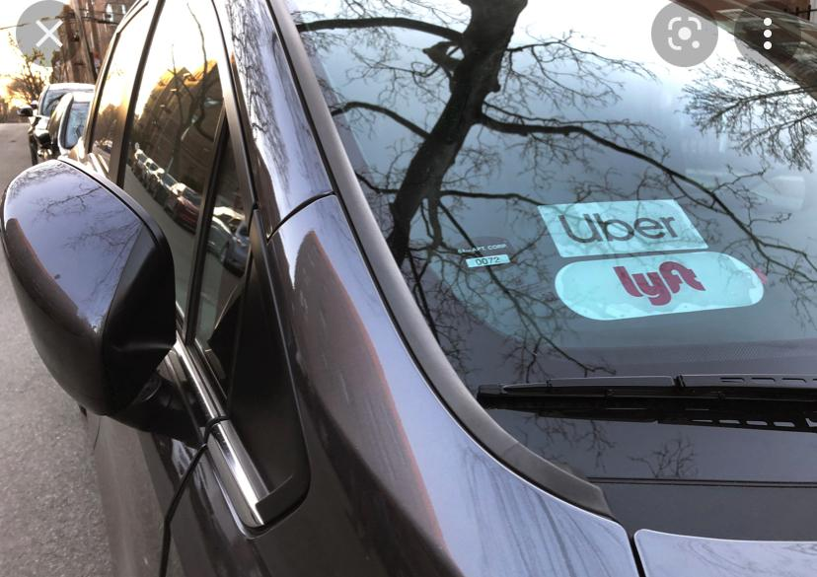
Aplicaciones de viajes compartidos (Ridesharing) es un servicio que organiza el transporte de ida con poca antelación. Las dos
mayores empresas de viajes compartidos son Uber y Lyft. Usando la aplicación en un teléfono, puede solicitar un paseo de un conductor local.
Vaya a la tienda de aplicaciones de su teléfono y descargue la aplicación LYFT o UBER. La aplicación es gratuita. Una vez que descargue la aplicación, habilite el uso compartido de la ubicación. Ingresa la dirección a la que te gustaría ir. La aplicación le dirá cuánto cuesta y cuánto tiempo llevará. Debe tener una tarjeta de crédito conectada a la cuenta. Una vez que complete un viaje, el dinero se tomará de su cuenta

SERVICIOS DE TAXIS:
Los servicios de taxi están disponibles como otra opción para compartir viajes para llegar a donde necesita ir. La mayoría de los servicios de taxi cobran una tarifa inicial (generalmente entre 3 y 4 dólares) para comenzar el viaje, 3 o 4 dólares adicionales por milla durante la duración del viaje y, por lo general, una tarifa por tiempo de espera por el tiempo que tarde en llegar. en el taxi después de que llega, por lo general alrededor de 0,30 - 0,50 centavos por 30 segundos - 1 minuto de espera. Los precios cambian según la compañía que se utilice, ya que la mayoría tiene tarifas diferentes. Puedes pagar con plata o con tarjeta por estos servicios, y hay algunas compañías que hablan español (Ecuamex Taxi es una de estas opciones). Para programar un viaje, simplemente llame a cualquiera de las compañías enumeradas y dígales dónde desea que lo recojan para comenzar su viaje (la mayoría de las compañías le permiten pagar al final de su viaje).

Taxi Irlanda
845-327-3910
Servicio 24 horas

Autobuses (continuaron):

¡TODOS LOS AUTOBUSES DE CT TRANSIT PARAN EN EL CENTRO DE SU RUTA EN ALGÚN PUNTO!

Las señales de parada de autobús se ven así:
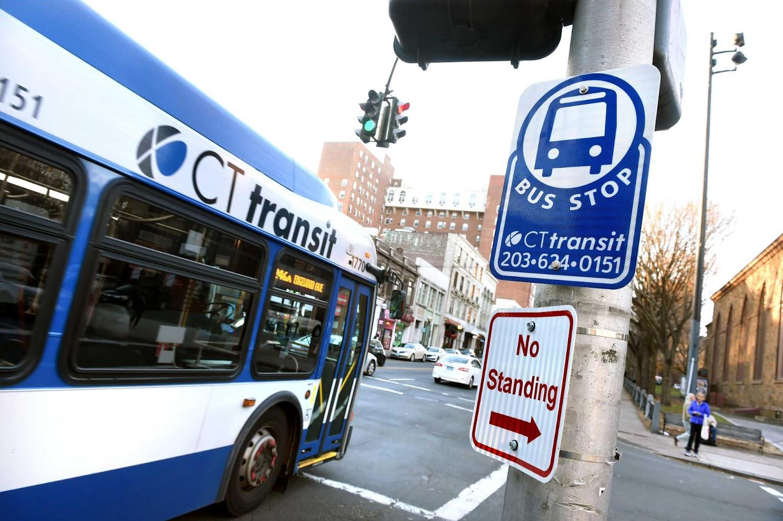

Algunas, pero no todas las paradas de autobús tienen refugio mientras espera (la mayoría de las líneas / paradas más populares tienen esto):
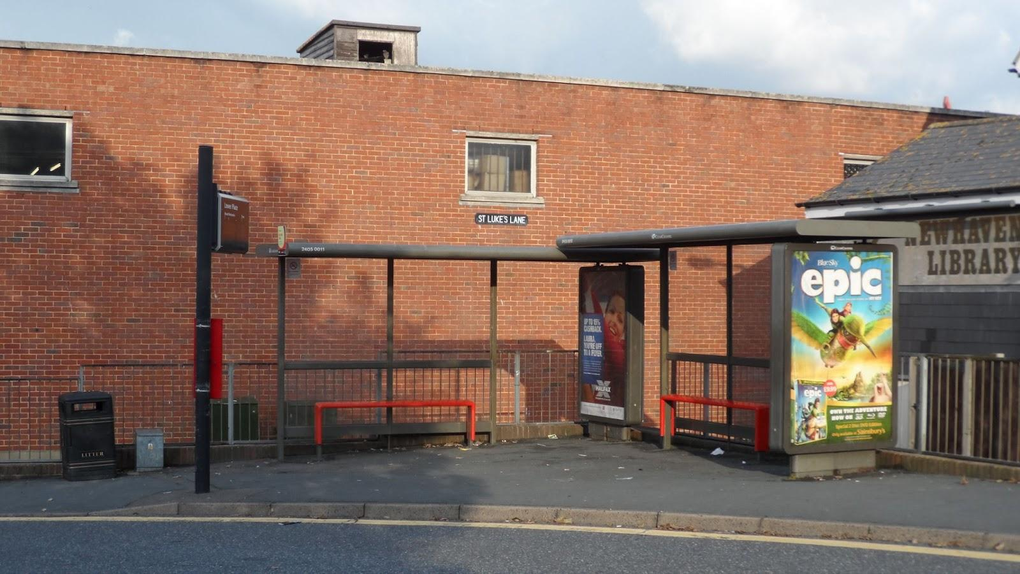

Las rutas de los autobuses se determinan en función de la letra del nombre del autobús (por ejemplo, el autobús J recorre específicamente toda la Avenida Whitney).
